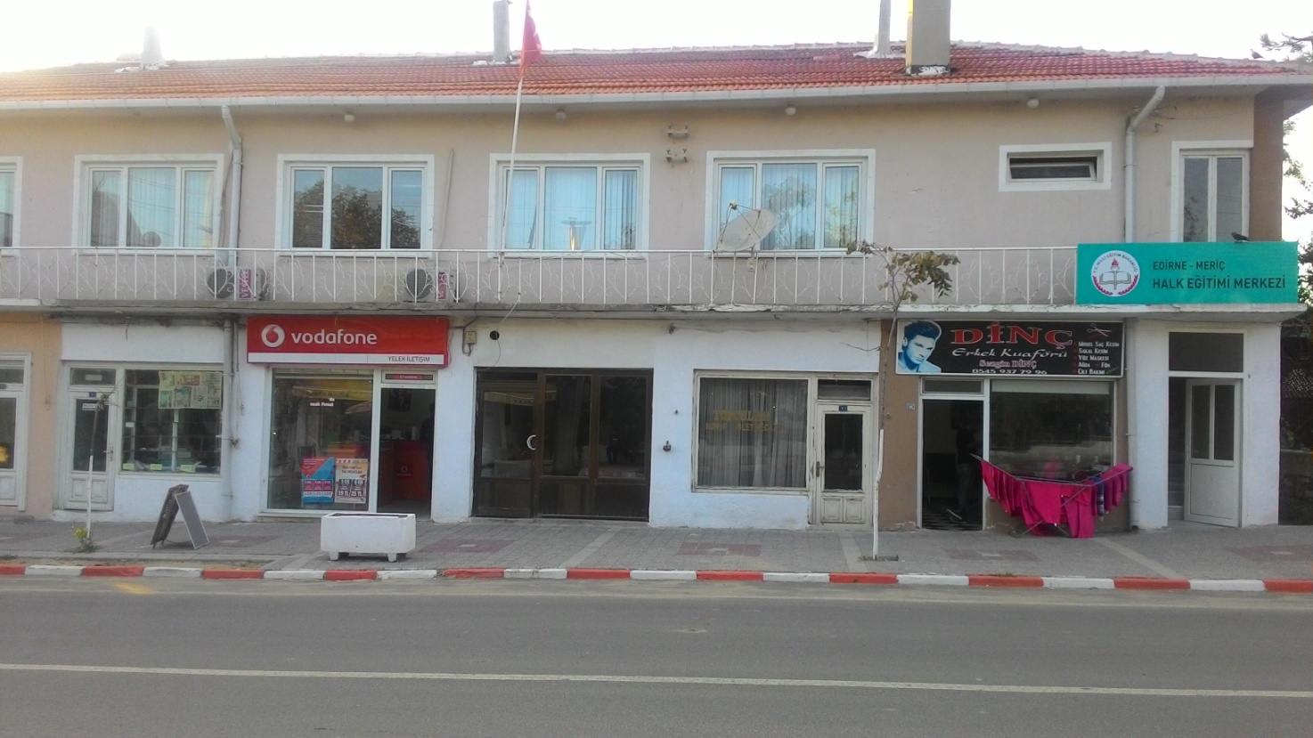

KURUMUN TARİHÇESİ
Meriç Halk Eğitimi Merkezi Müdürlüğü 01.10.1970 tarihinde Meriç Merkez İlkokulu binasında hizmete başlamıştır. Daha sonra belediye binasında ve kiralık olarak tutulan bir mekânda pazar yerinde eğitim öğretime devam etmiştir. 1983 / 1987 yılları arasında Kaymakamlık binasında hizmete devam etmiştir.
1987 yılı haziran ayında tekrar Merkez İlkokuluna taşınmıştır. 15 Kasım 1988 tarihinden itibaren Hazinenin yeri olan binaya geçmiştir.

